INSTITUTO BIOS
Escuela de Sistemas y Tecnologías
Carrera Analista en Sistemas — Tercer Año
PRIMERA ENTREGA — PROYECTO FINAL
Galatea
Aplicación web inteligente de gestión gastronómica
Alumno: Sebastian Amestoy
Carrera: Analista en Sistemas — Tercer Año
Contacto coordinación: ibalciunas@bios.edu.uy
Fecha de entrega: [completar fecha de esta entrega]

Índice
1. Introducción 3
1.1. Presentación 3
2. Descripción de negocio y requerimientos 3
2.1. Modelado de negocio e información sobre el cliente 3
2.2. Requerimientos funcionales (RF) 4
2.3. Actores 6
2.4. Requerimientos no funcionales (RNF) 7
3. Tecnologías, plataformas 8
3.1. Repositorio de datos 8
3.2. Backend y capa de servicios 8
3.3. Frontend 8
3.4. Tecnologías de soporte 8
4. Evaluación de riesgos 9
4.1. Riesgos de sistema 9
4.2. Riesgos durante la etapa de desarrollo 10
5. Casos de uso 10
5.1. Diagrama 10
5.2. Descripción en alto nivel 10
6. Planificación 13
6.1. Clasificación y ponderación de los casos de uso 13
6.2. Definición de las iteraciones 14
6.3. Gestión de la planificación 15
7. Modelo conceptual 15
8. Reglas de negocio y de integridad para la gestión de mesas en Reservas 16

1. Introducción

1.1. Presentación
Galatea es una aplicación web para dispositivos móviles orientada a un restaurante urbano con alto flujo de clientes. El sistema abarca la gestión de reservas, el control del menú y la generación de reportes operativos, con una capa de inteligencia que permite inferir patrones de comportamiento y anticipar la demanda.
El punto de partida es una realidad concreta: los restaurantes medianos pierden dinero por reservas mal controladas, mesas vacías, pedidos que se demoran porque dependen de la disponibilidad de un mozo, y decisiones que se toman sin datos. Galatea ataca esos problemas al mismo tiempo.
Cada mesa tiene asociado un código QR fijo vinculado a su número. Al escanearlo, el Cliente accede al menú con la mesa ya identificada y puede hacer su pedido sin esperar a un mozo; el pedido llega directamente al panel del Cocinero o del Bartender, agrupado por mesa. Si el Cliente prefiere pedir de palabra, el Mozo carga el mismo pedido desde su panel indicando la mesa, y a partir de ahí sigue el mismo circuito que uno hecho por QR: llega a cocina o barra igual, y cuando el Cocinero o el Bartender lo marcan como listo, el Mozo lo ve en su tablero, lo retira y lo entrega en la mesa. Esto es especialmente útil cuando el local está a full capacidad y no hay mozos disponibles de inmediato.
Además, el sistema incorpora Experiencia Galatea, una sección de juego social en la que los comensales pueden participar en el juego del Impostor mientras esperan la comida o disfrutan de su visita. Le da al cliente algo para hacer durante la espera, y le da al restaurante un motivo concreto para que ese cliente vuelva.
Un rasgo distintivo del sistema es la identidad progresiva: cualquier persona puede usar la plataforma sin registrarse. Al hacer una reserva o unirse a una partida, el Sistema genera su perfil de forma automática y transparente, y a partir de ahí vincula sus reservas, su historial con el chatbot, sus preferencias inferidas y su historial de partidas.
Esta primera entrega documenta el negocio, los requerimientos, la tecnología elegida, los riesgos identificados, los casos de uso de alto nivel, la planificación inicial del proyecto y el modelo conceptual del dominio.

2. Descripción de negocio y requerimientos

2.1. Modelado de negocio e información sobre el cliente
El cliente real del proyecto es Restaurante Galatea, un restaurante urbano que actualmente gestiona sus reservas por teléfono, sin ningún sistema digital de soporte. El proyecto se desarrolla en base a sus necesidades reales de operación.
Dato | Detalle
Nombre del cliente | Restaurante Galatea
Dueño del restaurante | Alejandro Izaguirre
Email de contacto | Dalsemigroup@gmail.com
Celular de contacto | +598 95 356 902

Problemas de negocio que el sistema busca resolver:
- Reservas mal gestionadas: sin control de disponibilidad en tiempo real, el exceso de reservas y las mesas desaprovechadas son el día a día.
- Decisiones sin respaldo: sin métricas, el administrador actúa por intuición; la plataforma centraliza esa información.
- Menú estático: ni el cocinero ni el bartender cuentan con una herramienta propia para actualizar la disponibilidad de sus productos en el momento.
- Pedidos que dependen del mozo: con el local lleno, el cliente tiene que esperar a que un mozo esté libre para poder pedir. El código QR de la mesa le da una vía directa para pedir sin esperar; si prefiere seguir pidiendo de palabra, puede hacerlo igual, y es el Mozo quien carga ese pedido en el sistema para que llegue ordenado por mesa a cocina y a la barra, igual que uno hecho por QR.
- Experiencia impersonal: el cliente repite visita pero el sistema no lo sabe; la identidad progresiva resuelve esto sin exigir registro.
- Falta de interacción durante la espera: hoy el cliente espera sin hacer nada entre plato y plato; el juego social le da algo para hacer mientras espera.
- Sin forma de captar datos de contacto: el restaurante no tiene manera de quedarse con el teléfono de sus clientes para volver a contactarlos; el descuento de bienvenida (10% por registrarse con nombre y teléfono, sin crear una cuenta) le da al cliente un motivo para dejarlo.

2.2. Requerimientos funcionales (RF)
A continuación se listan los requerimientos funcionales identificados en esta etapa. Se profundizarán mediante casos de uso expandidos en iteraciones posteriores.
Código | Requerimiento | Descripción
RF01 | Consultar menú y disponibilidad | El Cliente puede visualizar los platos y tragos vigentes junto con su disponibilidad en tiempo real.
RF02 | Consultar disponibilidad de mesas | El Cliente puede ver franjas horarias y mesas disponibles antes de reservar.
RF03 | Realizar reserva | El Cliente puede reservar una mesa indicando fecha, horario y cantidad de personas. Al reservar, el Sistema genera su perfil de forma transparente.
RF04 | Cancelar / modificar reserva | El Cliente puede cancelar o modificar una reserva propia dentro de las condiciones vigentes.
RF05 | Interactuar con chatbot | El Cliente puede consultar menú, disponibilidad y reservas mediante lenguaje natural.
RF06 | Recibir recomendaciones de platos | El Sistema sugiere platos y tragos en base al historial y comportamiento del Cliente.
RF07 | Gestionar platos | El Cocinero puede crear, editar, eliminar y marcar disponibilidad de platos.
RF08 | Gestionar tragos | El Bartender puede crear, editar, eliminar y marcar disponibilidad de tragos.
RF09 | Gestionar reservas (admin) | El Administrador puede modificar y cancelar cualquier reserva del sistema.
RF10 | Consultar reportes y métricas | El Administrador visualiza dashboard de ocupación, clientes recurrentes y comportamiento.
RF11 | Consultar predicción de demanda | El Administrador consulta la demanda estimada por franja horaria y día de la semana.
RF12 | Gestionar usuarios internos | El Administrador da de alta, modifica y da de baja cuentas de Cocinero, Bartender, Mozo y otros Administradores.
RF13 | Crear/unirse a partida | El Cliente puede crear o unirse a una partida de Experiencia Galatea (Modo Mesa, Online o Individual).
RF14 | Configurar sala de juego | El Anfitrión de Mesa configura modo, cantidad de rondas y categoría temática de palabras.
RF15 | Asignar roles de partida | El Sistema asigna aleatoriamente el rol de Civil o Impostor a cada jugador al iniciar la partida.
RF16 | Ver rol y palabra asignada | Cada jugador visualiza en forma privada su rol y, si corresponde, la palabra secreta.
RF17 | Dar pista y votar | Durante una ronda, cada jugador registra su pista y su voto sobre quién cree que es el Impostor.
RF18 | Calcular resultado de ronda/partida | El Sistema determina el jugador más votado, define si los civiles acertaron y calcula puntajes.
RF19 | Consultar ranking | El Cliente consulta el ranking de jugadores y mesas (noche, mes, histórico).
RF20 | Consultar y canjear premios | El Cliente consulta el catálogo de premios y canjea aquellos a los que su puntaje le da acceso.
RF21 | Configurar juego (admin) | El Administrador configura categorías de palabras, premios, límites de rondas y reglas del juego.
RF22 | Monitorear partidas activas | El Administrador visualiza en tiempo real el estado de las partidas en curso.
RF23 | Vincular identidad progresiva | El Sistema vincula huellas de dispositivo a un mismo perfil de Cliente y resuelve conflictos de identidad.
RF24 | Notificar al cliente | El Sistema envía notificaciones asociadas a reservas y eventos de juego.
RF25 | Escanear QR de mesa | El Cliente escanea el código QR fijo de su mesa y accede al menú con la mesa ya identificada, sin necesidad de esperar a un mozo.
RF26 | Realizar pedido desde la mesa (canal QR) | El Cliente arma su pedido (platos y/o tragos) y lo confirma; el pedido queda asociado automáticamente al número de mesa escaneado.
RF27 | Visualizar pedidos entrantes por mesa | El Cocinero y el Bartender visualizan en su panel los pedidos entrantes agrupados por mesa, ordenados por hora de ingreso, en tiempo real, sin importar si llegaron por QR o los cargó un Mozo.
RF28 | Actualizar estado del pedido (cocina/barra) | El Cocinero o el Bartender lleva el pedido de pendiente a en preparación y a listo; no puede marcarlo como entregado.
RF29 | Configurar mesas y su código QR | El Administrador da de alta cada mesa y el Sistema genera su código QR asociado, que puede reimprimirse o regenerarse ante pérdida o deterioro.
RF30 | Cargar pedido asistido | El Mozo, cuando el Cliente prefiere pedir de palabra, selecciona la mesa en su panel y carga el pedido en su nombre; a partir de ahí sigue el mismo circuito que un pedido por QR.
RF31 | Visualizar pedidos listos para retirar | El Mozo visualiza, en un único tablero para todo el salón, los pedidos en estado listo de cualquier mesa, sin distinción de zonas.
RF32 | Marcar pedido como entregado | El Mozo marca un pedido como entregado al llevarlo a la mesa correspondiente; es el único rol habilitado para dar este paso.
RF33 | Cerrar cuenta de mesa | El Mozo, el Bartender o el Administrador cierran la cuenta de una mesa; el Sistema calcula el total a pagar a partir de todos los pedidos de esa visita. No hay distinción entre cerrar al retirarse el grupo o para liberar una mesa que quedó abierta sin que nadie la cerrara.
RF34 | Registrarse para descuento de bienvenida | El Cliente ingresa nombre y teléfono (sin crear usuario ni contraseña); el Sistema genera o completa su perfil progresivo y le asigna un cupón de descuento de bienvenida (10%, un solo uso). Si el teléfono ya pertenece a otro Cliente, el Sistema fusiona ambos perfiles en uno solo en vez de duplicarlo.
RF35 | Enviar cupón por WhatsApp | El Sistema envía al teléfono registrado un mensaje de WhatsApp con el código QR del cupón de bienvenida.
RF36 | Escanear y aplicar cupón de descuento | El Mozo, al cerrar la cuenta, escanea el código QR del Cliente; el Sistema valida que el cupón esté sin usar, lo marca como usado y aplica el descuento al total de la cuenta.
RF37 | Visualizar tiempo de cuentas abiertas | El Mozo, el Bartender y el Administrador visualizan cuánto tiempo lleva abierta cada cuenta del salón, para poder cerrarla si corresponde aunque no hayan atendido esa mesa.
RF38 | Marcar reserva como no show | El Sistema marca automáticamente una Reserva como no show si, entre 15 minutos antes y 10 minutos después de la hora reservada, el Cliente no escaneó el código QR de la Mesa ni se abrió una Cuenta en ella.

2.3. Actores
Actor | Descripción
Cliente / Jugador | Ve el menú, consulta disponibilidad, reserva, pide desde la mesa escaneando su código QR (o le pide al Mozo que cargue su pedido si prefiere no usar la app), usa el chatbot, participa en Experiencia Galatea desde su celular y, si quiere, se registra con nombre y teléfono para obtener el 10% de descuento de bienvenida. Nada de esto exige crear una cuenta con usuario y contraseña.
Anfitrión de Mesa | Cliente que lidera la mesa; crea y controla una sesión de juego en Modo Mesa (rondas, jugadores, flujo de partida).
Cocinero | Gestiona el menú de platos desde su panel (alta, edición, disponibilidad) y recibe ahí mismo los pedidos entrantes por mesa —hechos por QR o cargados por un Mozo— para llevarlos de pendiente a en preparación y a listo.
Bartender | Gestiona la carta de tragos desde su panel (alta, edición, disponibilidad) y recibe ahí mismo los pedidos entrantes por mesa —hechos por QR o cargados por un Mozo— para llevarlos de pendiente a en preparación y a listo. Puede cerrar la cuenta de cualquier mesa.
Mozo | Inicia sesión en su panel. Carga en el sistema los pedidos que un Cliente le indica de palabra (canal asistido) y, desde un único tablero para todo el salón, retira de cocina o barra los pedidos que ya están en estado listo y los marca como entregados. Puede cerrar la cuenta de cualquier mesa —no solo las que atendió— y, si el Cliente presenta su código QR de descuento, lo escanea desde su propio panel para aplicarlo.
Administrador | Acceso completo: reservas, reportes, métricas, predicción de demanda, configuración del juego, monitoreo de partidas, cierre de la cuenta de cualquier mesa y alta de mesas con su código QR.
Sistema (automático) | Actor no humano: genera perfiles, envía notificaciones, calcula rankings, distribuye roles y procesa predicciones de demanda.

2.4. Requerimientos no funcionales (RNF)
Se documentan siguiendo el esquema FURPS+ (Functionality, Usability, Reliability, Performance, Supportability, +otros).
Categoría | Requerimiento
Usabilidad | La interfaz debe ser mobile-first, utilizable sin necesidad de instrucciones ni registro previo por parte del Cliente.
Fiabilidad | El estado de una partida en curso no debe perderse ante una desconexión breve de un jugador; debe poder reincorporarse.
Rendimiento | Las consultas de disponibilidad de mesas y menú deben responder en menos de 1 segundo bajo uso normal, apoyadas en caché (Redis).
Rendimiento (tiempo real) | Los eventos de partida (roles, rondas, votos, ranking) y los cambios de estado de un pedido deben propagarse a todos los clientes conectados en menos de 500 ms vía WebSockets; en particular, el tablero del Mozo debe reflejar un pedido que pasó a listo sin necesidad de refrescar la pantalla.
Soportabilidad | La arquitectura orientada a servicios debe permitir evolucionar hacia microservicios sin reescritura completa.
Escalabilidad | El sistema debe soportar el crecimiento de la carga (más mesas operando, más reservas, más pedidos por QR y más partidas simultáneas, incluido el Modo Online) agregando recursos, sin degradar el rendimiento.
Portabilidad / Adaptabilidad tecnológica | La separación en servicios independientes debe permitir reemplazar o migrar la tecnología puntual de un servicio (por ejemplo, cambiar su base de datos o su proveedor de mensajería) con impacto acotado sobre el resto del sistema.
Seguridad | El acceso de Administrador, Cocinero y Bartender debe estar protegido mediante autenticación JWT y control de roles.
Portabilidad / Soporte | La aplicación debe ejecutarse containerizada (Docker) para simplificar el despliegue en distintos entornos (Railway/Render).
Disponibilidad | El sistema debe estar operativo durante el horario de atención del restaurante. Si falla un servicio secundario (por ejemplo, el chatbot, las recomendaciones o el juego), el resto debe seguir funcionando con normalidad: el Cliente tiene que poder ver el menú, reservar y pedir por QR aunque esa función puntual no esté disponible.

3. Tecnologías, plataformas

3.1. Repositorio de datos
- PostgreSQL v15 — Base de datos relacional principal del sistema.
- Redis v8.8 (★ nueva) — Caché de consultas frecuentes (disponibilidad de mesas y menú) y almacenamiento de sesiones anónimas y estado temporal de partidas activas, evitando consultas repetidas a PostgreSQL.

3.2. Backend y capa de servicios
- Node.js v20 LTS — Entorno de ejecución del servidor.
- NestJS v10 — Framework principal del backend, organiza los servicios del sistema.
- API REST — Comunicación síncrona entre frontend y backend.
- WebSockets (★ nueva) — Comunicación en tiempo real para partidas, ranking en vivo y eventos multimesa.
- Twilio / n8n (★ nueva) — Mensajería y orquestación entre servicios (eventos de reserva, notificaciones, chatbot, envío de cupones de descuento por WhatsApp).

3.3. Frontend
- React v18 — Biblioteca principal de interfaz de usuario.
- TypeScript v5 — Tipado estático del frontend.
- Tailwind CSS v3 — Estilos y diseño responsive mobile-first.

3.4. Tecnologías de soporte
- Docker v24 (★ nueva) — Contenedores para cada servicio; simplifica el entorno de desarrollo y el despliegue.
- Railway / Render (★ nueva) — Plataformas de despliegue en la nube, alternativa económica para el prototipo.
- Librería de generación de códigos QR (ej. qrcode para Node.js) (★ nueva) — Genera el código QR fijo de cada mesa (para pedir sin depender de un mozo) y el código QR de un solo uso de cada cupón de descuento (leído desde el panel del Mozo con la cámara del dispositivo).
- Motor de recomendaciones, modelo predictivo, motor de juego y selección automática de mesas (★ nuevos, desarrollo a medida) — Componentes de inteligencia artificial descriptos en el punto 1.1.
- Chatbot con API de IA / LLM vía n8n (★ nueva) — Atención automática integrada al sistema de reservas y menú.
Las tecnologías marcadas con ★ no fueron vistas durante la carrera y requieren investigación y justificación adicional, conforme al reglamento del proyecto final.

4. Evaluación de riesgos

4.1. Riesgos de sistema
Riesgo | Impacto | Probabilidad | Mitigación
Conflictos de identidad progresiva | Alto | Media | Definir reglas claras de unificación de perfiles y permitir revisión manual desde el panel de Administrador.
Latencia en sincronización de partidas multimesa | Medio | Media | Uso de WebSockets con Redis como almacén de estado temporal; pruebas de carga tempranas.
Precisión insuficiente del modelo predictivo | Medio | Alta | Comenzar con reglas simples y datos históricos limitados; iterar el modelo a medida que crece el volumen de datos.
Dependencia de servicios externos (n8n / API de IA) | Medio | Media | Definir manejo de errores y respuestas de contingencia del chatbot ante caída del servicio externo.
Uso indebido del juego durante el servicio | Bajo | Baja | Configurar límites de tiempo y moderación desde el panel de Administrador.
Sobrecarga de pedidos por QR en horas pico | Alto | Alta | Cola de pedidos ordenada por hora de ingreso en el panel de cocina/barra; alertas visuales si un pedido supera un tiempo de espera límite.
Pedido asociado a la mesa incorrecta (QR mal ubicado o mesas movidas) | Medio | Baja | Mostrar el número de mesa en pantalla antes de confirmar el pedido, para que el Cliente lo verifique.
Pedido duplicado entre canal QR y canal asistido (el Cliente pide por la app y también le pide al Mozo) | Medio | Media | El panel del Mozo muestra los pedidos ya cargados de esa mesa antes de agregar uno nuevo; cocina/barra ve el canal de origen de cada pedido.
Demora o falla en la entrega del WhatsApp con el cupón de bienvenida (depende de Twilio) | Medio | Media | Mostrar el código QR también en la pantalla de la app en el momento del registro, y que el WhatsApp sea un respaldo, no el único canal.
Uso indebido del cupón de descuento (capturas de pantalla, reenvío, doble registro con el mismo teléfono) | Medio | Baja | El cupón es de un solo uso y se invalida al ser escaneado por el Mozo; el teléfono es clave única por Cliente, por lo que no se puede volver a registrar para obtener un cupón nuevo.
El encargado debe cerrar la cuenta dos veces (en Soft Restaurant y en Galatea), al no existir integración entre ambos sistemas | Bajo | Alta | Decisión consciente para no depender de un servicio externo de terceros ni de la disponibilidad de su agente instalado en la PC del local; Mozo, Bartender y Administrador pueden cerrar cualquier cuenta, no solo el que atendió la mesa, para repartir esa carga.

4.2. Riesgos durante la etapa de desarrollo
Riesgo | Impacto | Probabilidad | Mitigación
Tecnologías nuevas para el equipo (NestJS, WebSockets, Redis, Docker) | Alto | Alta | Investigación dirigida y prototipos acotados antes de integrarlas al desarrollo principal.
Subestimación del esfuerzo del Servicio de Identidad | Alto | Media | Priorizarlo en una iteración temprana y validar con el cliente real antes de continuar.
Alcance ambicioso para el tiempo disponible (dos módulos grandes: gestión + juego) | Alto | Alta | Planificación incremental; asegurar primero el módulo de gestión (valor para el cliente real) y luego el juego.
Disponibilidad limitada del cliente real para validaciones | Medio | Media | Agendar instancias de validación cortas y puntuales al cierre de cada iteración.

5. Casos de uso

5.1. Diagrama
El siguiente diagrama agrupa los casos de uso identificados en paquetes funcionales e indica qué actores interactúan con cada uno.
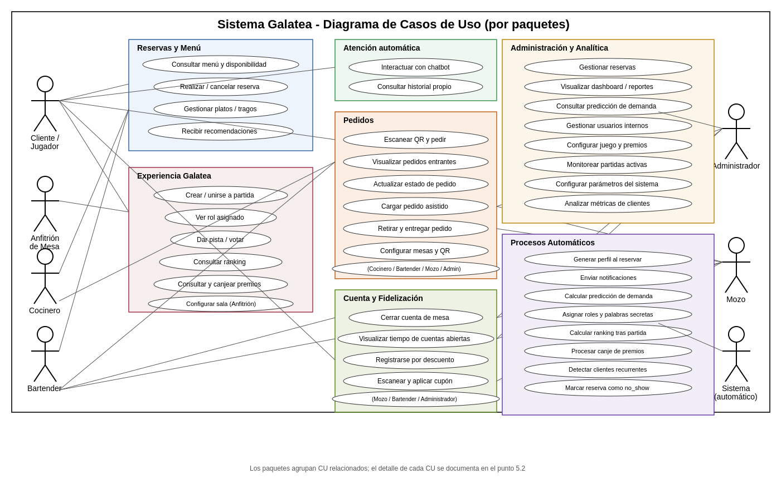

5.2. Descripción en alto nivel
Se presentan los casos de uso en formato de Alto Nivel (actor principal + descripción de 1 a 2 párrafos). Se expandirán progresivamente al comienzo de cada iteración, según lo definido en el punto 6.
Caso de uso | Actor principal | Descripción
CU01 - Consultar menú y disponibilidad | Cliente / Jugador | El Cliente accede a la sección de menú y visualiza platos, tragos y su disponibilidad, así como los horarios y mesas libres, sin necesidad de iniciar sesión.
CU02 - Realizar reserva | Cliente / Jugador | El Cliente selecciona fecha, horario y cantidad de personas, y confirma una reserva. El Sistema crea su perfil progresivo de forma transparente y confirma la reserva.
CU03 - Cancelar/modificar reserva | Cliente / Jugador | El Cliente, identificado por su perfil progresivo, consulta sus reservas activas y puede modificarlas o cancelarlas respetando las políticas del restaurante.
CU04 - Interactuar con chatbot | Cliente / Jugador | El Cliente realiza consultas en lenguaje natural sobre menú, disponibilidad o el estado de su reserva, y el chatbot responde o deriva la acción al servicio correspondiente.
CU05 - Recibir recomendaciones | Sistema / Cliente | En base al historial de interacciones y reservas del Cliente, el Sistema genera y muestra sugerencias personalizadas de platos y tragos.
CU06 - Gestionar platos | Cocinero | El Cocinero inicia sesión en su panel y da de alta, edita, elimina o marca la disponibilidad de los platos del menú.
CU07 - Gestionar tragos | Bartender | El Bartender inicia sesión en su panel y da de alta, edita, elimina o marca la disponibilidad de los tragos de la carta.
CU08 - Gestionar reservas (Administrador) | Administrador | El Administrador visualiza todas las reservas, pudiendo modificarlas o cancelarlas ante excepciones operativas.
CU09 - Consultar reportes y métricas | Administrador | El Administrador accede al dashboard con reportes de ocupación, clientes recurrentes y demás métricas operativas.
CU10 - Consultar predicción de demanda | Administrador | El Administrador consulta la demanda estimada por franja horaria y día, generada por el modelo predictivo del Sistema.
CU11 - Gestionar usuarios internos | Administrador | El Administrador crea, edita o da de baja cuentas de Cocinero, Bartender u otros Administradores.
CU12 - Crear/unirse a partida | Cliente / Jugador, Anfitrión de Mesa | Un Cliente crea una sala de juego (Modo Mesa, Online o Individual) o se une a una existente mediante un código o desde su mesa.
CU13 - Configurar sala de juego | Anfitrión de Mesa | El Anfitrión define el modo de juego, la cantidad de rondas y la categoría temática de palabras antes de iniciar la partida.
CU14 - Jugar ronda (dar pista y votar) | Cliente / Jugador | Cada jugador visualiza su rol y, en su turno, da una pista oral; al finalizar la ronda de pistas, todos votan a quien creen que es el Impostor.
CU15 - Consultar ranking | Cliente / Jugador | El Cliente consulta su posición y la de otros jugadores o mesas en el ranking de la noche, del mes o histórico.
CU16 - Consultar y canjear premios | Cliente / Jugador | El Cliente visualiza el catálogo de premios y, si su puntaje acumulado lo permite, canjea un premio.
CU17 - Configurar juego y premios | Administrador | El Administrador define categorías de palabras, catálogo de premios, puntos requeridos y límites de rondas.
CU18 - Monitorear partidas activas | Administrador | El Administrador visualiza en tiempo real el estado de todas las partidas en curso en el restaurante.
CU19 - Generar perfil de cliente | Sistema (automático) | Al confirmarse una reserva o el ingreso a una partida sin perfil previo, el Sistema crea un perfil progresivo vinculado a la huella del dispositivo.
CU20 - Calcular predicción de demanda | Sistema (automático) | Periódicamente, el Sistema procesa el historial de reservas para actualizar la predicción de demanda por franja y día.
CU21 - Calcular ranking tras partida | Sistema (automático) | Al finalizar una partida, el Sistema actualiza los puntajes y recalcula el ranking de la noche, del mes y el histórico.
CU22 - Enviar notificaciones | Sistema (automático) | El Sistema envía notificaciones al Cliente ante eventos relevantes: confirmación de reserva, recordatorios o resultados de partida.
CU23 - Escanear QR y realizar pedido | Cliente / Jugador | El Cliente escanea el código QR de su mesa, ve el menú con la mesa ya identificada y confirma su pedido sin esperar a un mozo, incluso con el local lleno.
CU24 - Visualizar pedidos entrantes | Cocinero, Bartender | El Cocinero y el Bartender ven en su panel los pedidos entrantes agrupados por mesa, ordenados por hora de ingreso, sin importar si llegaron por QR o los cargó un Mozo.
CU25 - Actualizar estado de pedido | Cocinero, Bartender | El Cocinero o el Bartender lleva el pedido de pendiente a en preparación y a listo para retirar.
CU26 - Configurar mesas y su código QR | Administrador | El Administrador da de alta cada mesa; el Sistema genera su código QR asociado y permite reimprimirlo o regenerarlo.
CU27 - Cargar pedido asistido | Mozo | Cuando el Cliente prefiere pedir de palabra en vez de usar la app, el Mozo abre su panel, selecciona la mesa y carga el pedido en su nombre; desde ahí sigue el mismo circuito que un pedido por QR.
CU28 - Retirar y entregar pedido | Mozo | El Mozo consulta el tablero único de pedidos listos de todo el salón (sin zonas asignadas), retira el pedido de cocina o barra y lo marca como entregado al llevarlo a la mesa.
CU29 - Cerrar cuenta de mesa | Mozo, Bartender, Administrador | Cualquiera de los tres cierra la cuenta de una mesa; el Sistema calcula el total a pagar sumando todos los pedidos registrados durante esa visita. No se distingue entre un cierre al retirarse el grupo o uno para liberar una mesa que quedó abierta.
CU30 - Registrarse para descuento de bienvenida | Cliente / Jugador | El Cliente ingresa su nombre y teléfono, sin crear usuario ni contraseña; el Sistema le asigna un cupón de bienvenida (10%, un solo uso) y se lo envía por WhatsApp como código QR. Si el teléfono ya pertenece a otro Cliente, el Sistema fusiona ambos perfiles.
CU31 - Escanear y aplicar cupón de descuento | Mozo | Al cerrar la cuenta, el Mozo escanea el código QR que el Cliente le muestra; el Sistema valida que el cupón no haya sido usado, lo marca como usado y descuenta el 10% del total de la cuenta.
CU32 - Visualizar tiempo de cuentas abiertas | Mozo, Bartender, Administrador | Cualquiera de los tres visualiza cuánto tiempo lleva abierta cada cuenta del salón, para poder cerrarla si corresponde aunque no haya atendido esa mesa.
CU33 - Marcar reserva como no show | Sistema (automático) | El Sistema revisa las reservas vencidas y marca como no show aquellas en las que, dentro de la ventana de 15 minutos antes a 10 minutos después de la hora reservada, el Cliente no escaneó el QR de su Mesa ni se abrió una Cuenta en ella.

6. Planificación

6.1. Clasificación y ponderación de los casos de uso
Se utilizó una clasificación cuantitativa, ponderando cada CU según los siguientes criterios (peso entre paréntesis): importancia para el cliente (x3), riesgo tecnológico (x2), impacto en la arquitectura (x2), relación costo/beneficio (x2) y criticidad para el negocio (x1). Cada criterio se valora de 1 (bajo) a 5 (alto); el puntaje total surge de la suma ponderada.
Caso de uso | Cliente | Riesgo | Arquitectura | Costo/Bº | Negocio | Puntaje
CU02 - Realizar reserva | 5 | 3 | 5 | 5 | 5 | 50
CU01 - Consultar menú y disponibilidad | 5 | 1 | 3 | 5 | 4 | 43
CU19 - Generar perfil de cliente | 3 | 5 | 5 | 3 | 4 | 42
CU23 - Escanear QR y realizar pedido | 5 | 3 | 3 | 5 | 5 | 42
CU06 - Gestionar platos | 4 | 1 | 2 | 4 | 4 | 35
CU24 - Visualizar pedidos entrantes | 4 | 2 | 3 | 4 | 5 | 35
CU07 - Gestionar tragos | 3 | 1 | 2 | 4 | 3 | 29
CU08 - Gestionar reservas (Admin) | 4 | 1 | 2 | 3 | 5 | 34
CU12 - Crear/unirse a partida | 4 | 4 | 5 | 3 | 3 | 42
CU14 - Jugar ronda (pista y voto) | 4 | 5 | 5 | 3 | 2 | 43
CU21 - Calcular ranking tras partida | 3 | 4 | 4 | 3 | 2 | 34
CU16 - Consultar y canjear premios | 3 | 2 | 2 | 3 | 3 | 26
CU04 - Interactuar con chatbot | 3 | 5 | 3 | 2 | 2 | 31
CU05 - Recibir recomendaciones | 3 | 5 | 3 | 2 | 2 | 31
CU10 - Consultar predicción de demanda | 2 | 5 | 3 | 2 | 3 | 29
CU09 - Consultar reportes y métricas | 3 | 1 | 2 | 3 | 4 | 27
CU25 - Actualizar estado de pedido | 3 | 1 | 2 | 3 | 4 | 25
CU18 - Monitorear partidas activas | 2 | 3 | 3 | 2 | 2 | 22
CU17 - Configurar juego y premios | 2 | 1 | 2 | 2 | 3 | 18
CU26 - Configurar mesas y su código QR | 2 | 1 | 2 | 2 | 3 | 19
CU27 - Cargar pedido asistido | 4 | 2 | 2 | 4 | 4 | 32
CU28 - Retirar y entregar pedido | 4 | 2 | 3 | 4 | 4 | 34
CU29 - Cerrar cuenta de mesa | 5 | 2 | 4 | 4 | 5 | 42
CU30 - Registrarse para descuento de bienvenida | 4 | 2 | 3 | 3 | 4 | 32
CU31 - Escanear y aplicar cupón de descuento | 4 | 2 | 3 | 3 | 4 | 32
CU32 - Visualizar tiempo de cuentas abiertas | 3 | 1 | 2 | 3 | 4 | 27
CU33 - Marcar reserva como no show | 3 | 2 | 2 | 3 | 4 | 28
CU11 - Gestionar usuarios internos | 1 | 1 | 1 | 2 | 3 | 13

Nota: el puntaje se calcula como (Cliente×3) + (Riesgo×2) + (Arquitectura×2) + (Costo/Beneficio×2) + (Negocio×1). El orden resultante orienta la asignación a iteraciones, ajustado por dependencias técnicas (por ejemplo, la identidad progresiva es prerrequisito de buena parte del sistema).

6.2. Definición de las iteraciones
Se planificaron seis ciclos de desarrollo. La Iteración 0 no aporta CU visibles para el cliente pero resuelve dependencias técnicas de base.
Iteración | Objetivo | Casos de uso incluidos
Iteración 0 (base) | Arquitectura base, contenedores Docker, autenticación JWT, modelos base de PostgreSQL, esqueleto de los servicios. | CU de dependencia (sin funcionalidad visible aún)
Iteración 1 | Núcleo del negocio: identidad progresiva, consulta de menú/disponibilidad, reservas (con detección automática de no show) y alta de mesas con su código QR. | CU19, CU01, CU02, CU08, CU26, CU33
Iteración 2 | Paneles operativos y circuito completo de pedidos (QR y asistido por Mozo), cierre de cuenta compartido entre Mozo/Bartender/Administrador, y cierre del módulo de gestión. | CU06, CU07, CU03, CU09, CU23, CU24, CU25, CU27, CU28, CU29, CU32
Iteración 3 | Motor de juego, Modo Mesa: partidas, roles, rondas y votos. | CU12, CU13, CU14, CU21
Iteración 4 | Ranking, premios, descuento de bienvenida y funcionalidades de IA (recomendaciones, chatbot, predicción). | CU15, CU16, CU04, CU05, CU10, CU20, CU22, CU30, CU31
Iteración 5 | Modo Online/Individual, monitoreo en tiempo real y configuración avanzada. | CU17, CU18, CU11

6.3. Gestión de la planificación
La planificación se revisará al cierre de cada iteración: se reajustará el rankeo de los CU pendientes según lo aprendido y los cambios que surjan de la validación con el cliente real (Restaurante Galatea). Se prioriza primero el módulo de gestión (reservas, menú, identidad progresiva) porque resuelve de forma directa los problemas de negocio actuales del cliente; recién después se aborda Experiencia Galatea, que es el diferencial del producto frente a otros sistemas de gestión gastronómica pero no resuelve un problema urgente del restaurante.
El seguimiento del avance se realizará mediante reuniones cortas de cierre de iteración, donde se revisará: CU completados y expandidos, riesgos que se hayan materializado o mitigado, y ajustes necesarios al orden de las próximas iteraciones.

7. Modelo conceptual
A continuación se presenta el modelo de dominio (modelo conceptual) preliminar de Galatea: las clases conceptuales, sus atributos principales y las asociaciones entre ellas. Debajo del diagrama se listan las restricciones en lenguaje natural que el gráfico no puede mostrar.
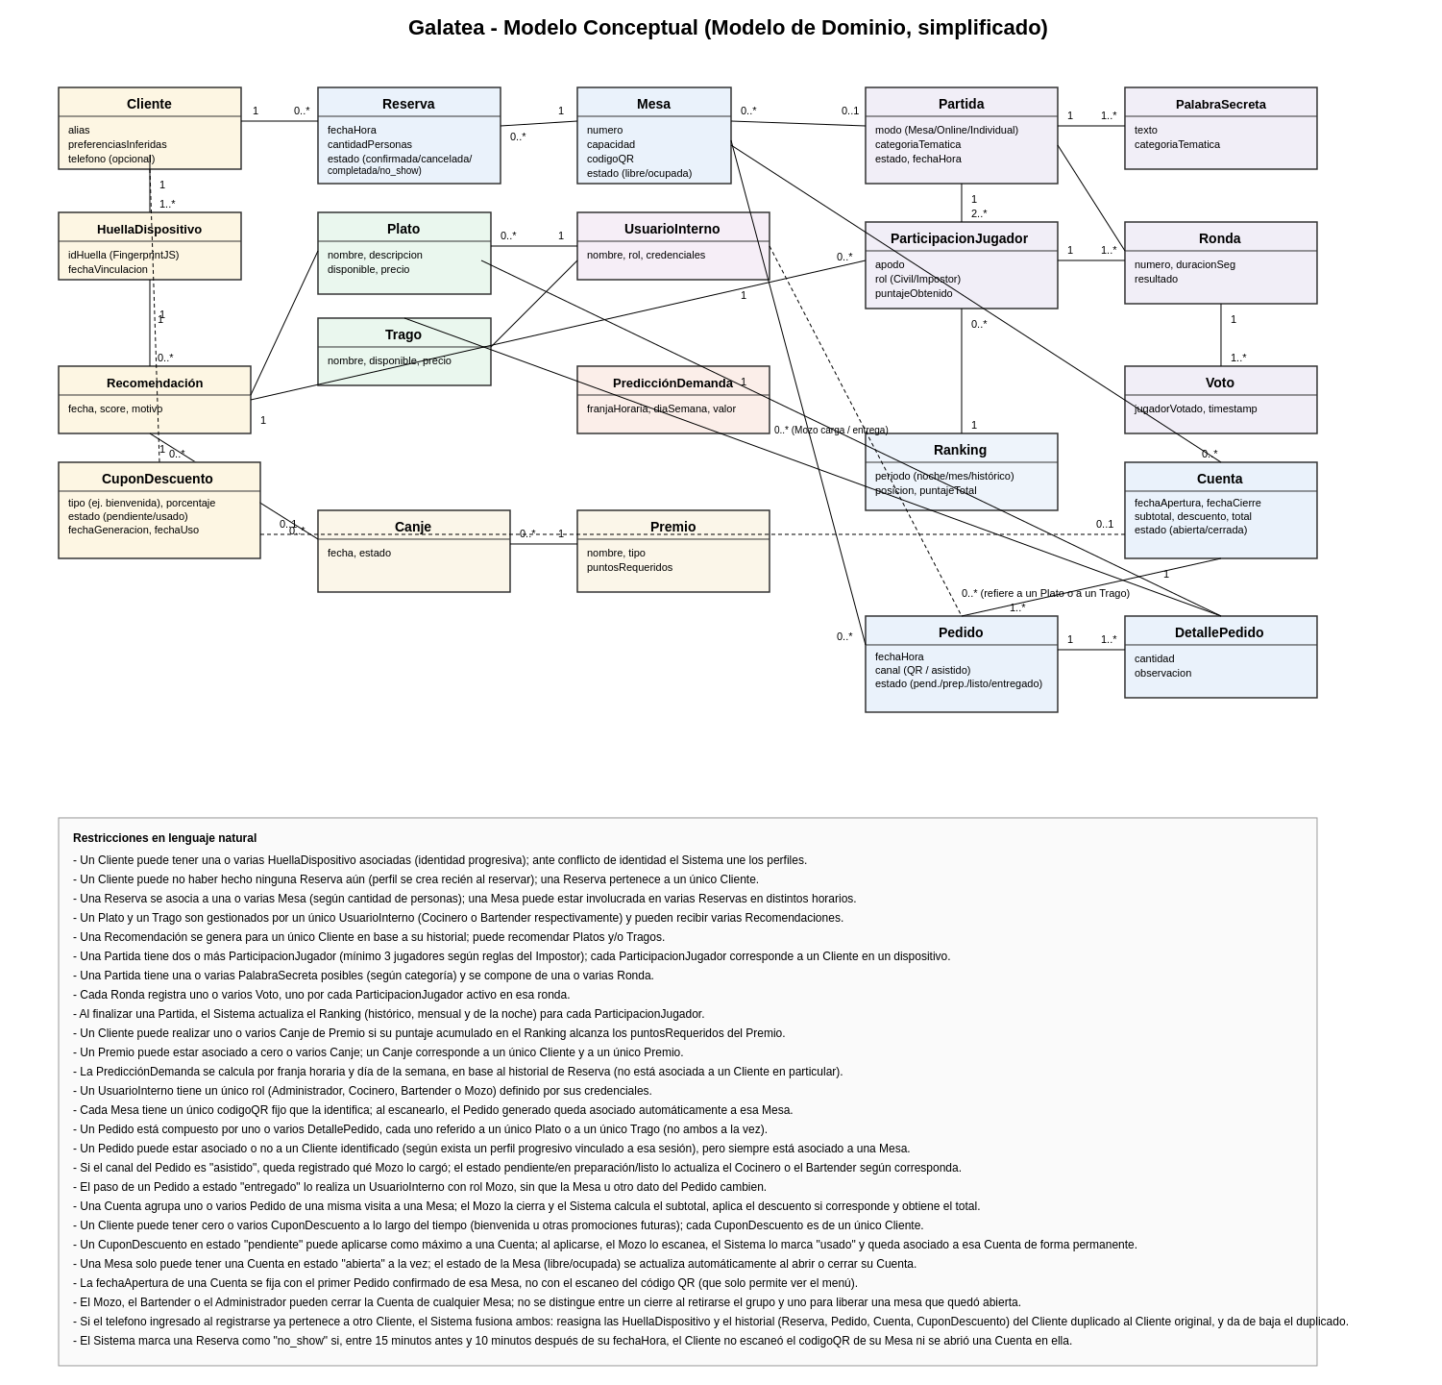
Este modelo es preliminar y se irá refinando en las próximas etapas del proyecto (particularmente al expandir los CU del módulo de Experiencia Galatea y del servicio de identidad progresiva), sin perder de vista que un modelo conceptual no incluye decisiones de diseño ni de implementación.

8. Reglas de negocio y de integridad para la gestión de mesas en Reservas
Esta sección documenta las reglas que sostienen el ciclo de vida de una Reserva y su vínculo con las Mesa: cómo se calcula su duración estimada, cómo se eligen las mesas, cómo se garantiza la integridad de los datos duplicados entre Reserva y ReservaMesa (ver punto 7), y cómo se resuelven los casos límite (concurrencia, falta de disponibilidad). Estas reglas viven en el Servicio de Reservas del backend; el modelo de datos solo garantiza, a través de la restricción EXCLUDE de ReservaMesa, que ninguna Mesa quede comprometida en dos Reservas activas que se superpongan en el tiempo.

8.1. Cálculo de fechaHoraFin
El Cliente solo indica fecha, hora de llegada y cantidadPersonas. El backend calcula fechaHoraFin sumando a fechaHoraInicio una duración estimada que depende de la cantidad de personas (parámetro de la aplicación, no una columna de la base):
duracionEstimada(cantidadPersonas):
si cantidadPersonas <= 2: devolver 60 min
si cantidadPersonas <= 4: devolver 90 min
si cantidadPersonas <= 8: devolver 150 min
sino: devolver 180 min
fechaHoraFin = fechaHoraInicio + duracionEstimada(cantidadPersonas)
Este intervalo es una estimación de planificación, no una obligación real de horario de salida; cuando el Cliente llega de verdad, la ocupación real de la Mesa pasa a reflejarla la Cuenta (punto 7).

8.2. Búsqueda de mesas disponibles
Una Mesa está disponible para una ventana [inicio, fin) si no existe ninguna fila en ReservaMesa de esa Mesa con bloqueaMesa = true cuyo rango se superponga:
SELECT m.*
FROM Mesa m
WHERE m.idMesa NOT IN (
SELECT rm.idMesa
FROM ReservaMesa rm
WHERE rm.bloqueaMesa
AND tsrange(rm.fechaHoraInicio, rm.fechaHoraFin)
&& tsrange(:inicio, :fin)
)

8.3. Selección de la combinación óptima de mesas
Se prioriza usar la menor cantidad de mesas posible cuya capacidad total alcance para cantidadPersonas, para no ocupar varias mesas si existe una sola que ya sirve:
para k = 1, 2, 3, ...:
para cada combinación de k mesas disponibles:
si suma(capacidad) >= cantidadPersonas:
entre las combinaciones válidas de este k,
elegir la de menor capacidad total (la que menos desperdicia)
-> devolver esa combinación
si ya se probaron todas las combinaciones de tamaño k: continuar con k+1
Limitación conocida y aceptada para esta entrega: el algoritmo asume que cualquier combinación de mesas se puede juntar físicamente. El modelo actual no registra qué mesas son adyacentes o combinables entre sí en el salón real. Una extensión futura razonable sería una tabla MesaAdyacente con los pares de mesas que sí se pueden unir, pero no es necesaria para esta etapa.

8.4. Inserción de la Reserva y sus mesas
La Reserva y todas sus filas de ReservaMesa se insertan en una única transacción, para que quede todo o nada:
BEGIN;
INSERT INTO Reserva (idCliente, fechaHoraInicio, fechaHoraFin, cantidadPersonas)
VALUES (...) RETURNING idReserva;
INSERT INTO ReservaMesa (idReserva, idMesa) VALUES (:idReserva, :idMesa1);
INSERT INTO ReservaMesa (idReserva, idMesa) VALUES (:idReserva, :idMesa2);
-- el trigger trg_reservamesa_sync completa fechas y bloqueaMesa en cada una
COMMIT;
Si la restricción EXCLUDE rechaza alguna fila, PostgreSQL revierte toda la transacción: no puede quedar una Reserva con solo algunas de sus mesas asignadas.

8.5. Sincronización entre Reserva y ReservaMesa
fechaHoraInicio, fechaHoraFin y bloqueaMesa se duplican en ReservaMesa únicamente para que la restricción EXCLUDE pueda validar el solapamiento por Mesa sin consultar otra tabla (ver punto 7). Para que esa duplicación nunca se desincronice de la Reserva real, ninguna aplicación escribe esos tres campos a mano: los completa siempre el trigger trg_reservamesa_sync, tanto al insertar una fila en ReservaMesa como cuando trg_reserva_propagar_a_mesas detecta un cambio de estado u horario en la Reserva y dispara la actualización correspondiente.

8.6. Cancelación de una Reserva
Cancelar una Reserva es un único UPDATE sobre su estado:
UPDATE Reserva SET estado = 'cancelada' WHERE idReserva = :id;
El trigger de sincronización pone bloqueaMesa = false en sus filas de ReservaMesa; esas mesas quedan libres para esa ventana horaria sin borrar nada, conservando el historial de qué mesas había asignadas.

8.7. Concurrencia entre reservas simultáneas
La restricción EXCLUDE de ReservaMesa es, en sí misma, la protección contra la concurrencia: si dos clientes reservan la misma mesa para el mismo horario al mismo tiempo, ambos pueden pasar la búsqueda de disponibilidad (punto 8.2), pero al momento del INSERT en ReservaMesa la base garantiza que solo uno de los dos puede confirmar; el otro recibe un error de violación de exclusión y su transacción completa se revierte (punto 8.4). El backend debe capturar ese error específico y, en vez de mostrarlo tal cual, volver a ejecutar la búsqueda de mesas disponibles desde cero antes de informarle al Cliente si hay o no lugar.

8.8. Reserva sin disponibilidad suficiente
Si el algoritmo del punto 8.3 agota todas las combinaciones posibles sin encontrar una que cubra cantidadPersonas, no se crea la Reserva y el Sistema le informa al Cliente que no hay disponibilidad para ese horario, sin insertar nada a medias. Sugerir horarios alternativos cercanos con disponibilidad queda anotado como una extensión futura razonable, no necesaria para esta entrega.

